Парк развлечений Sunway Lagoon
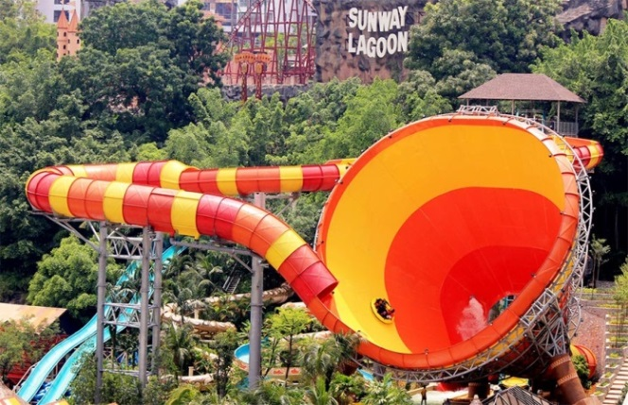
Парк развлечений Sunway Lagoon – один из крупнейших в Юго-Восточной Азии – расположен в окрестностях Куала-Лумпура, в 15 минутах езды от столицы. Это внушительных размеров комплекс, который включает пять тематических парков: аквапарк (Water Park), парк аттракционов (Amusement Park), парк экстремальных развлечений (Extreme Park), парк дикой природы (Wildlife Park) и парк ужасов (Scream Park). Всего Sunway Lagoon предлагает 80 головокружительных аттракционов.
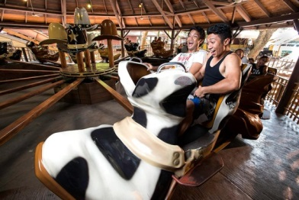
В аквапарке представлены всевозможные водные развлечения: здесь можно прокатиться на горках с крутыми порогами и водоворотами, поплавать в бассейне с течением или попробовать освоить серфинг в самом большом в мире бассейне с искусственными волнами высотой три метра. Для малышей на территории аквапарка оборудованы специальные детские бассейны. В дополнение к захватывающим водным аттракционам Sunway Lagoon располагает огромной пляжной зоной, на создание которой было использовано более шести тысяч тонн песка.
Тематическая часть парка аттракционов оформлена в стиле Дикого Запада. Здесь можно исполнить детскую мечту, поиграв в ковбоев и индейцев, прокатиться на захватывающих дух американских горках, проехаться на поезде с отказавшими тормозами и промчаться по бурным порогам стремительной реки Большого Каньона. А еще – отправиться в импровизированное морское путешествие на пиратском корабле, вращающемся на 360 градусов.
Парк экстремальных развлечений Sunway Lagoon создан специально для любителей острых ощущений. На его территории работает масса головокружительных аттракционов, способных подарить самые невероятные эмоции. Здесь оборудованы полигон для стрельбы из лука, арена для пейнтбола, стена для скалолазания, автодром для гонок на картах, поле для гольфа и первая в Малайзии тарзанка Bungee Jump. Самый популярный аттракцион парка экстремальных развлечений, позволяющий в прямом смысле слова почувствовать себя на высоте, – G-Force X.

Парк дикой природы особенно будет интересен самым маленьким посетителям развлекательного комплекса Sunway Lagoon. Он представляет собой мини-зоопарк, где свободно обитают свыше 150 видов животных со всего мира. В их числе птицы-носороги, коршуны, гиббоны, питоны, павлины, фазаны, обезьяны и многие другие. Здесь проводят специальные образовательные программы, позволяющие больше узнать о жизни разных представителей животного мира, и устраивают зрелищные представления с участием зверей и птиц.
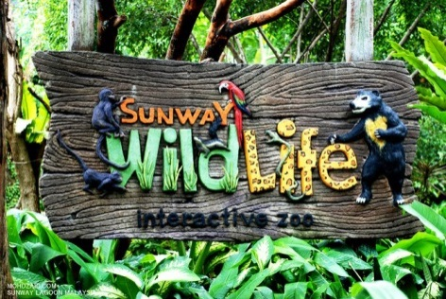
Парк ужасов – отменное место для любителей пощекотать нервы. На его территории обустроено несколько комнат страха, театр ужасов (Pontianak Theatre of Fear) с вампирами и дом призраков (Rumah Hantu), а также оформленная в духе апокалипсиса зона Horrorwood, населенная зомби и самыми известными киномонстрами.
Рядом с парком развлечений Sunway Lagoon расположены несколько отелей и торгово-развлекательных комплексов с кафе и ресторанами.
Часы работы: Пн – Вс: с 10:00 до 18:00

**Входит трансфер Гостиница/Парк развлечений/Гостиница
**В стоимость включены входные билеты (все 5 парков)
**Ваучер на приобретение еды ($3.00 на человека)
**Не входит в стоимость прыжок с тарзанки (Bungy Jump), аттракцион гравитация (G-Force X), и прокат картов (Go Kart)

